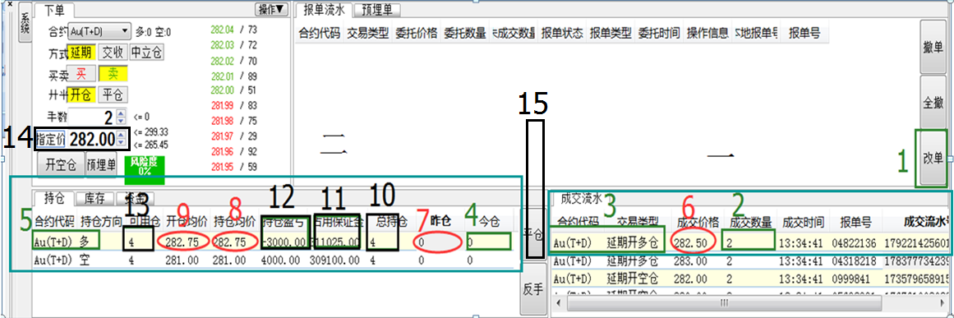

7=手动输入

8=手动输入

然后才能进行以下操作

左击鼠标选中**一区**合约单 然后点击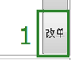将会生产二区算法如下

A、4=a（0+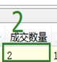）b（a+）c（b+）......不断的累加

B、5=3

C、9=（7x8+6x2）/（7+2）

D、10=7+4+2

E、11=10x9x倍数 （如下所示）

算法如下

= 开仓均价X 总持仓x110

算法如下

= 开仓均价 X 总持仓X 11

算法如下

= 开仓均价 X 总持仓X 0.13

F、12= 14手动输入然后点击15 如下所示

算法如下

=总持仓X（持仓均价—指定价）X 1000

算法如下

=总持仓X（持仓均价—指定价）X 100

算法如下

=总持仓X（持仓均价—指定价）X 1

G、13=手动输入